ОТЧЕТ
о деятельности депутатов Думы Арамильского городского округа
c ноября 2024 по октябрь 2025 г.
Деятельность Думы Арамильского городского округа (далее – Дума) - представительного органа местного самоуправления - осуществляется в соответствии с законодательством Российской Федерации и Свердловской области, Уставом Арамильского городского округа, Регламентом Думы, планами работы Думы на полугодия.
В соответствии с пунктом 4 статьи 5 Положения о Думе, депутаты вправе проинформировать население о своей деятельности посредством открытых встреч с избирателями и через СМИ. Официальным источником информации органов местного самоуправления на территории Арамильского городского округа является газета «Арамильские вести» и сайт Арамильского городского округа.
Полномочия Председателя Думы в соответствии с Уставом Арамильского городского округа исполняет Первухина Т.А., заместителем Председателя Думы на неосвобожденной основе - Ипатов С.Ю.
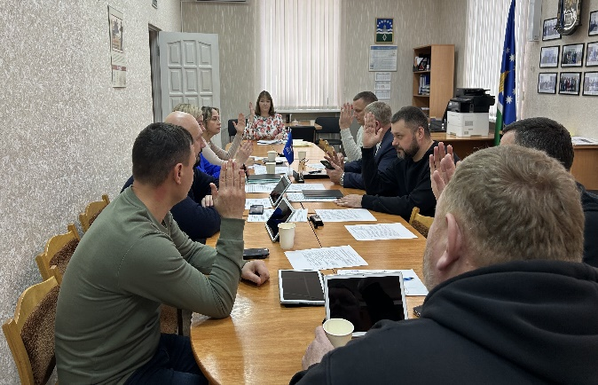
За отчётный период внесено 46 Решений Думы в нормативную правовую базу местного самоуправления городского округа. В соответствии с Законом Свердловской области от 26.12.2008г. № 145-ОЗ «Об организации и ведении Свердловского областного регистра муниципальных правовых актов» в Правительство Свердловской области представлялась информация, подлежащая включению в Регистр муниципальных нормативных правовых актов Свердловской области. В отчетном периоде проведено 12 заседаний Думы (Таблица № 1), в т. ч. очередные – 10, внеочередные – 2, на которых было принято 90 Решений. Подготовку проектов Решений осуществляли структурные подразделения Администрации городского округа, постоянные Комиссии Думы и аппарат
Думы. По всем проектам нормативных правовых актов Думы проводилась антикоррупционная экспертиза. Проекты Решений Думы, справочные материалы рассматривались постоянными Комиссиями Думы (Таблица № 2) с участием руководителей и специалистов Администрации городского округа, Контрольно-счетного органа городского округа, представителей организаций.
Таблице № 1
Информация о явке депутатов Думы Арамильского городского округа
VII созыва на заседаниях Думы

№ п/п | ФИО депутатов | Количество проведенных заседаний Думы/ % посещаемости заседания Думы
1 | Гатаулин Антон Александрович | 11 / 92
2 | Гордеев Сергей Викторович | 8 / 67
3 | Ипатов Валерий Викторович | 10 / 83
4 | Ипатов Сергей Викторович | 11 / 92
5 | Костин Олег Владимирович | 10 / 83
6 | Лачихин Максим Александрович | 10 / 83
7 | Первухина Татьяна Александровна | 12 / 100
8 | Соловьева Анастасия Сергеевна | 8 / 67
9 | Федоров Геннадий Викторович | 10 / 83
10 | Хурамшина Татьяна Анатольевна | 10 / 83
11 | Царев Сергей Борисович | 11 / 92
12 | Черноколпаков Дмитрий Владимирович | 8 / 67

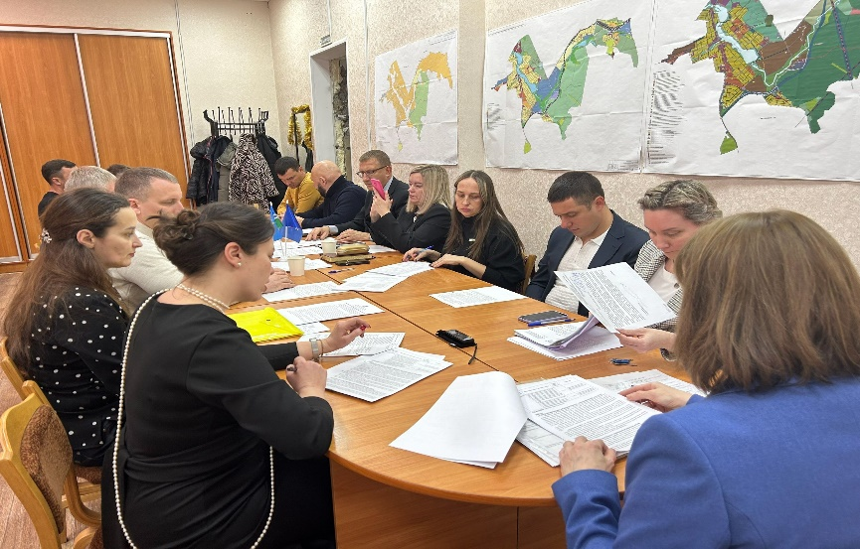
По ряду вопросов, вносимых на заседания Думы для обмена мнениями и рассмотрения различных точек зрения, проводились совместных заседаний постоянных Комиссий с обсуждением и рассмотрением вопросов, на которые приглашались депутат Государственной Думы Лев Ковпак, депутат Законодательного Собрания Свердловской области Сергей Корякин, заместители Главы Администрации городского округа, руководители структурных подразделений Администрации городского округа.
За отчетный период в Думу внесено представление Сысертской межрайонной прокуратуры о нарушении законодательства о противодействии коррупции депутатом Лачихиным М.А., в связи с этим депутата лишили должности председателя социальной комиссии Думы. Поступило одно предложение и три протеста Сысертской межрайонной прокуратуры о приведении в соответствие с действующим законодательством, с одним из них депутаты не согласились и удовлетворению не подлежало. Кроме этого, в Думу поступило 6 экспертных заключений Государственно-правового департамента Губернатора Свердловской области и Правительства Свердловской области, которые рассмотрены своевременно. В соответствии с подписанным трехсторонним Соглашением между Думой, Администрацией городского округа и Сысертской межрайонной прокуратурой, аппарат Думы своевременно направлял в прокуратуру проекты муниципальных нормативных правовых актов, повестки очередных и внеочередных заседаний Думы, выписки из протоколов очередных и внеочередных заседаний Думы, муниципальные нормативные правовые акты.
В соответствии с федеральным законодательством нормативные правовые акты Думы ежемесячно направляются в Администрацию Арамильского городского округа для опубликования в газете «Арамильские вести».
В отчетном периоде депутатами Думы рассмотрены и приняты решения Думы, такие как исполнение бюджета муниципального образования за 2024 год и плановый период 2025 и 2026 годов, внесены изменения в Правила землепользования и застройки, утвержден Прогнозный план приватизации муниципального имущества Арамильского городского округа на 2025 год, внесены изменения в оплату труда работников муниципальных служащих, лиц, замещающих муниципальные должности, лиц, занимающих должности, не отнесенные к должностям муниципальной службы, и осуществляющих техническое обеспечение деятельности органов местного самоуправления Арамильского городского округа. Депутатами рассмотрены вопросы, стоящие на контроле Думы, такие как о проверке готовности теплоснабжающих организаций к отопительному сезону 2025-2026 годов и о начале отопительного сезона 2025-2026 годов в Арамильском городском округе, об исполнении решения о мерах по обеспечению отдыха, оздоровления и занятости детей и подростков на территории округа в 2025 году», отчет Контрольно- счетного органа Арамильского городского округа о его деятельности за 2024 год, изменения и дополнения в Устав Арамильского городского округа, информации о готовности образовательных организаций Арамильского городского округа к началу нового 2025-2026 учебного года , Вносились изменения в бюджет Арамильского городского округа 5 раз с целью рационального и эффективного расходования бюджетных средств, направленных на решение насущных вопросов жизнедеятельности округа.
Таблица № 2
Информация о комиссиях Думы Арамильского городского округа

Наименование комиссии | Председатель  комиссии | Количество  заседаний | Кол-во рассмотренных  вопросов | ФИО депутатов и % посещаемости Комиссий
Комиссия по бюджету и экономической политике | Костин О.В. | 10 | 25 | Костин О.В. – 100%, Первухина Т.А.- 100%, Соловьева А.С.- 100%, Ипатов С.Ю. – 90%.
Комиссия по местному самоуправлению | Ипатов С.Ю. | 9 | 31 | Ипатов С.Ю. 100% Федоров Г.В.-100% Первухина Т.А. -100%, Лачихин М.А.- 88%
Комиссия по социальной политике | Хурамшина Т.А. | 6 | 10 | ХурамшинаТ.А.- 100% Гордеев С.В.- 100% Гатаулин А.А. -83% Федоров Г.В.- 100%
Комиссия по городскому хозяйству и муниципальной собственности | Черноколпаков  Д.В. | 11 | 18 | Черноколпаков Д.В.- 100%, Ипатов В.Ю.100%, Гатаулин А.А.- 45% Царев С.Б.100% Костин О.В.- 72%
Наградная комиссия | Хурамшина Т.А. | 3 | 5 | Хурамшина Т.А. -100%, Гордеев С.В. -100%, Ипатов В.Ю.-100%
Совместные заседания комиссий |  | 1 | 3
ВСЕГО: | 40 |  | 92
Депутатами Думы в ходе личного приема, устного и письменного обращения граждан получено 246 обращений, в т.ч. по работе ЖКХ - 82, капитальный ремонт домов – 13, безопасности дорожного движения, транспортного обслуживания – 32, благоустройства -19, медицины - 9, культуры - 6, по газификации - 9, переселение из ветхого и аварийного жилья – 14, прочие - 62. По результатам рассмотрения решение принято положительно по 168 обращениям. имеются вопросы, требующие решения на длительное время и финансирование.
В соответствии с Положением о Почетной грамоте и Благодарственном письме Думы Арамильского городского округа, депутатами Думы приняты Решения о награждении Почетной грамотой Думы 5-х жителей Арамильского ГО, Благодарственным письмом - 8 жителей Арамильского ГО.
Работа представительного органа не концентрируется только на внутренних вопросах и проблемах городского округа. Осуществляется переписка с Законодательным собранием Свердловской области, с руководителями организаций и предприятий по вопросам теплоснабжения, электроснабжения, вывоза ТКО, с Министерствами Свердловской области, с государственными органами Южного управленческого округа.
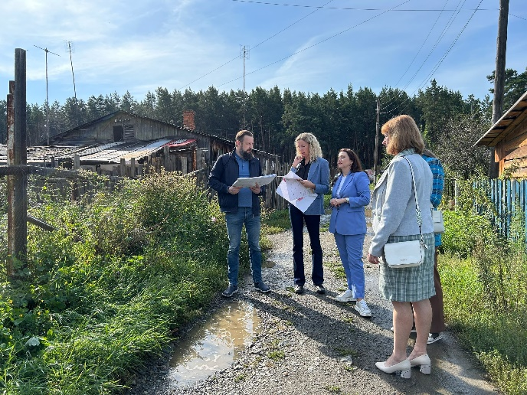

На фото встреча с заместителем министра строительства и ЖКХ Свердловской области Тележук Е.В. в поселке Светлый

В отношении участков автомобильных дорог регионального значения председателем Думы Первухиной Т.А. направлены письма в Министерство транспорта и дорожного хозяйства Свердловской области, в Государственное казенное учреждение Свердловской области "Управление автомобильных дорог", в Сысертскую межрайонную прокуратуру о проведении ремонта дорог, установки пешеходных переходов, дорожных знаков и остановочных комплексов.
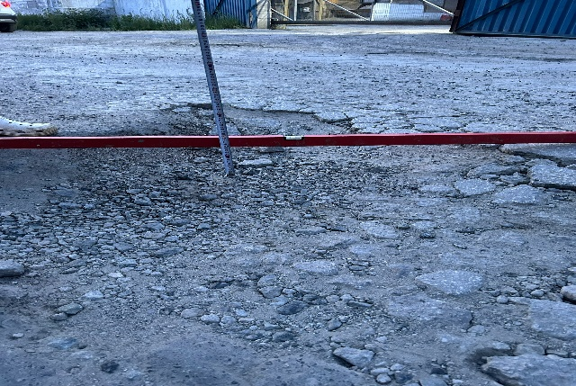
Автомобильная дорога была отремонтирована, выполнение других работ запланированы на 2026-2027 г. при выделении финансирования.

Представительный орган нашего муниципального образования в постоянном режиме поддерживает связь с общественными объединениями и организациями: Совет ветеранов, Общество слепых, Общественная палата, Совет молодежи при Главе, волонтеры и др. Общественные организации вносят существенный вклад в развитие местного самоуправления. Взаимодействие с общественными организациями для органов местного самоуправления имеет большое значение для эффективного управления и учета общественного мнения. Это позволяет создать условия для активного участия граждан в принятии решений и реализации проектов, а также обеспечить учет мнения и интересов различных групп населения.
За отчетный период весь депутатский корпус принимал участие в различных мероприятиях и акциях нашей территории: «Кросс нации», «Лыжня России», акция «Свеча памяти», «диктант Победы», «Собери ребенка в школу», «Мы за чистый город», «Цветы мамам героев», «Коробка храбрости», осуществляли сбор средств арамильским бойцам на СВО, участвовали в митингах различной направленности, и др. Депутаты по обращению жителей совместно с УК, обслуживающими ресурсными организациями обследовали квартиры, подвалы, крыши МКД.

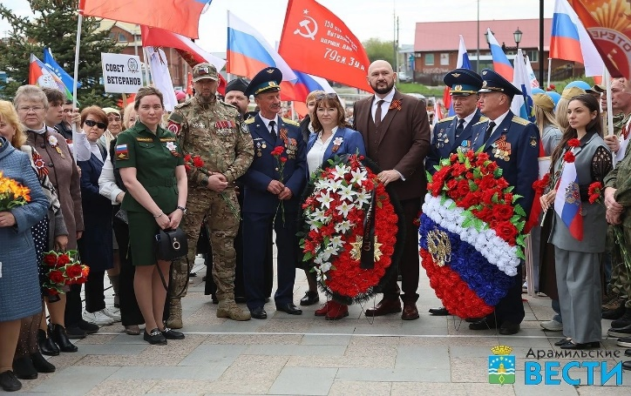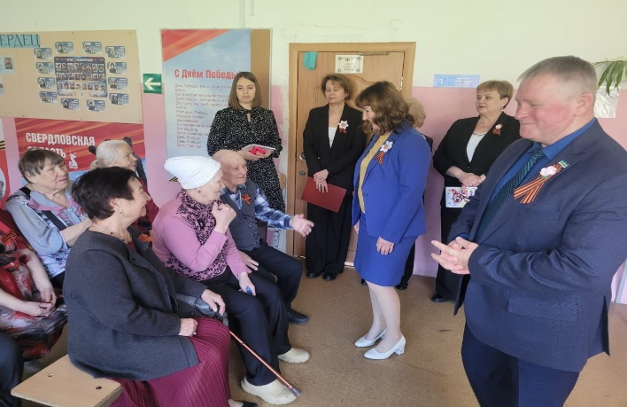
Депутаты Думы всегда включаются в работу совещательных, консультативных и координационных органов, созданных при главе городского округа по различным направлениям деятельности: Общественная комиссия по реализации программы «Формирование городской современной среды», комиссия по административным правонарушениям, комиссия по служебному поведению муниципальных служащих, комиссия по формированию и подготовке муниципального резерва управленческих кадров Ар.ГО, комиссия по правилам землепользования, жилищная комиссия, комиссия по безопасности дорожного движения, комиссия по проведению конкурсного отбора проектов бюджетирования в Арамильском ГО и др.
Председатель представительного органа ежеквартально участвует в заседаниях, организованных Законодательным Собранием Свердловской области, также в заседаниях Координационного Совета представительных органов муниципальных образований.
В 2025 году Дума Арамильского городского округа принимала участие в очередном конкурсе представительных органов муниципальных образований, расположенных на территории Свердловской области, посвященному Дню местного самоуправления.
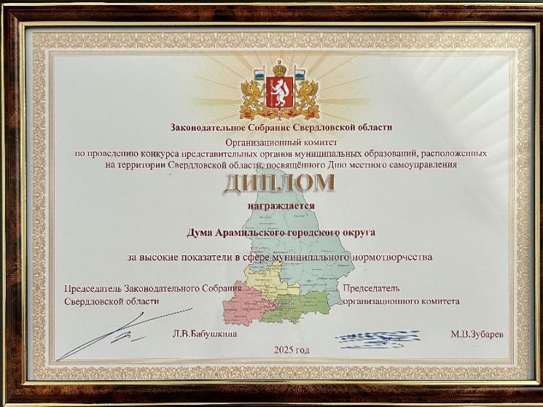
По итогам конкурса Дума Арамильского городского округа награждена дипломом победителя конкурса в номинации «Лучший представительный орган в сфере правотворчества в группе городских округов, муниципальных районов с численностью населения от 20 тысяч до 40 тысяч человек». Депутат 5 избирательного округа Первухина Т.А. награждена дипломом участника конкурса в номинации «Лучший депутат представительного органа муниципального образования с численностью населения свыше 20 тысяч человек».
По обращениям жителей, депутатов были проведены следующие работы:
1) Выполнено 6 пешеходных переходов (далее – ПП):
- перекресток ул. Карла Маркса – ул. Колхозная (1 ИДН);
- перекресток ул. Свердлова – ул. Текстильщиков;
- возле д/с № 7 «Золотой Ключик», ул. Рабочая, 129 А (с обустройством светофоров Т7, 2 ИДН);
- возле МАУ ДО «Спортивная школа «Дельфин», ул. Красноармейская, 118 (с обустройством светофоров Т7, 3 ИДН);
- перекресток ул. 8 Марта и проулка от ул. Щорса (с обустройством светофоров Т7, 2 ИДН);
- перекресток ул. Ленина – ул. Энгельса (с обустройством светофоров Т7, 2 ИДН).
2) Дооборудован дорожными знаками и ИДН (1 шт.) пешеходный переход на перекрестке ул. 1 Мая – ул. Октябрьская.
3) Установлено 80 м ограждения «Союз» на новых местах, заменено 210 м ограждений возле памятника Шинели.
4) Обустроены следующие тротуары:
- ул. Ленина (от нового ПП до ул. Октябрьская) 205 п.м;
- ул. 8 Марта (от пешеходного моста и до ул. Щорса) 304 п.м;
- ул. Красноармейская (возле МАУ ДО «Спортивная школа «Дельфин») 140 п.м. + парковка;
- ул. Щорса (от ул. Рабочая до д. 26 по ул. Щорса) 350 п.м.;
- ул. Заводская (в районе «Парка Сказов») 205 п.м.;
- от остановки к мосту через ж/д пути в п. Арамиль 90 п.м.;
- от МКД ул. Космонавтов к.1 к садику № 8 «Сказка» 22 п.м.;
- по ул. Максима Горького (от ул. Пролетарской до Соколовского моста) 354 п.м.
5) Обустроено 4 остановочных навеса: у Школы № 4, ДК Арамиль, Памятник Шинели, Октябрьская.
6) Завершены работы по контракту «Выполнение работ по строительству дорожной одежды переходного типа микрорайона «Теплое поле» в городе Арамиль Арамильского городского округа». В рамках контракта с 2022 по 2025 год внутри микрорайона обустроены дороги переходного типа общей протяженностью 7,41 км (1,61 км в 2025 году):
7) Отсыпана асфальто-щебеночной смесью внутридомовая территория на ул. Садовая, 15 и 17, Станционная, 10, Космонавтов, часть ул. Центральной;
8) Спил ветхих деревьев;
9) Снос ветхого и аварийного жилья в г. Арамиль, пос. Арамиль, пос. Светлый;
10) ФАП в г. Арамиль, п. Светлый;
11) Строительство детской площадки в п. Арамиль;
12) Ямочный ремонта на улицах города и поселков;
13) Вывоз автошин.
Уважаемые жители! Вы можете обратиться к депутату по телефону 8-343-385-32-84 или отправить обращение по электронной почте dumaago@aramilgo.ru. Информация о деятельности Думы размещена на официальном сайте https://duma.aramilgo.ru/

